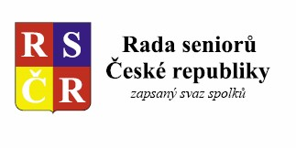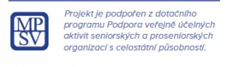
PROPOZICE

MINIGOLF
Pořadatel: Rada seniorů České republiky
Termín: 1.3.2026 – 31.10.2026
Místo konání: Podle výběru účastníků
Soutěžní systém: Jednotlivci
Bodování: Dle pravidel hry

Hodnocení výsledků: jednotlivci, počet dosažených bodů

Evidence obsahuje:
- Kraj a název členské organizace RS ČR (pokud je)
- Mail (pokud je), jinak adresa
- Datum
- Počet partií
- Počet bodů

LISTY ZASÍLEJTE SPOLU S VAŠIMI VÝSLEDKY NA MAIL vajs.m@seznam.cz
TERMÍN ZASÍLÁNÍ LISTŮ 10.11.2026
Základní pravidla minigolfu

- Prosím nevstupujte na dráhy na hřištích typu 'eternit', mohly by se poškodit.
- Cíl hry je dopravit míček na co nejméně úderů do jamky, počet úderů se zapisuje do hracího protokolu.
- Maximální počet pokusů je 6, pokud se ani na šestý úder nedostane míček do jamky, píšeme 7 a pokračujeme na další dráhu.
- První úder se hraje ze základního pole. Pokud se nepřekoná hraniční linie (červené barvy) hrajeme znovu ze základního pole.
- Pokud míček překoná hraniční linii (červené barvy) překládáme ho na nejbližší překládací linii (černou čáru). Pokud míček vyskočí z dráhy, překládáme ho též na překládací linii (černou čáru) nejblíže místu, kde vyskočil a to samé jestliže se míček zastaví u mantinelu.
- Pokud míček překoná hraniční linii (červenou čáru), ale vrátí se zpět, míček překládáme už za hraniční linii (červenou čáru) směrem k jamce.
- Na dráhách, kde nejsou překládací linie (červené čáry), hrajeme pouze ze základního pole.

Samozřejmě, že kompletní pravidla jsou obsáhlejší. Jejich dokument má desítky a desítky stran a řeší nejrůznější situace, které na hřišti můžou nastat. Ty výše uvedené však ukazují základní principy a dá se říct, že pro základní hraní si s nimi vystačíte.

